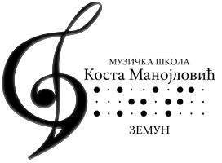

ОБАВЕШТЕЊЕ О УПИСУ У СМШ

ОБАВЕШТЕЊЕ О ДОДАТНОЈ ДОКУМЕНТАЦИЈИ
Линк ка:

УЧЕНИЦИ КОЈИ ПОЛОЖЕ ПРИЈЕМНИ ИСПИТ СЕ УПИСУЈУ У СРЕДУ 17.06.2020. И ЧЕТВРТАК 18.06.2020 У СОБИ БР. 6 ОД 9:00 ДО 14:00.
При упису доставити потврду о уплати донације за ЂАЧКИ ФОНД:
уплатилац: ИМЕ И ПРЕЗИМЕ УЧЕНИКА
сврха уплате: СМШ – I рата –ЂАЧКИ ФОНД школска 2020/2021.год.
прималац: МШ „К. Манојловић“, Немањина улица бр. 9, Земун
износ: = 3.000,00
рачун примаоца: 840-2879760-56
Напомена: На предлог Савета родитеља и Школског одбора Музичке школе “Коста Манојловић”, формиран је ЂАЧКИ ФОНД. Средства ЂАЧКОГ ФОНДА користе се за куповину и одржавање музичких инструмената, набавку нотног материјала, стипендирање ученика, путовања ученика, унапређење образовног процеса, организовање манифестација на којима учествују ученици школе и друго. Потрошњу ових средстава, према Правилнику, контролише Савет родитеља. Донаторске уплате родитеља врше се у три рате: I рата при упису, II рата (3.000) у октобруи III рата (3.000) у фебруару преко рачуна школе.

